3.Gün 29.06.2020 Pazartesi
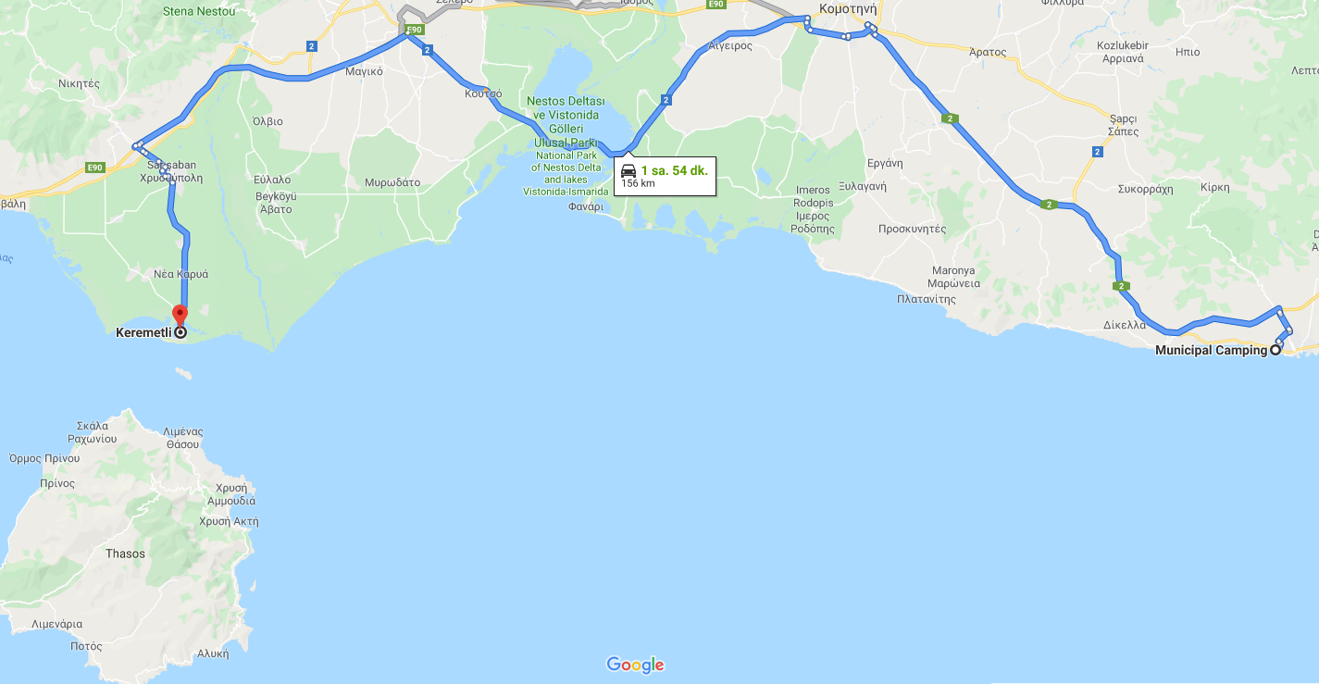
Notlar, Dedeağaz Gümülcine İskeçe Keremetli Thasos Adası Toplam 177 KM
Bir zamanlar balkanlardaki pek çok yer gibi Osmanlı’ya ait olan bu adanın eski adı Taşöz. Bu adı adadaki mermer ocaklarından alıyor. Adaya ulaşım Keramoti ya da Kavala’dan feribotla sağlanıyor. Biz yolculuk süresinin daha kısa ve dolayısıyla bilet fiyatlarının daha uygun olmasından dolayı feribota Keramoti’den binmeyi tercih etmiştik. Keramoti küçük bir kıyı kasabası, buraya otobanda İskeçe’yi geçtikten sonra Keramoti tabelalarını izleyerek ulaşabilirsiniz. Feribot saat ve ücret tarifelerine www.thassos-ferries.gr/tr sitesinden bakabilirsiniz. Bizi Thassos adasına götüren feribot şimdiye kadar bindiğim en temiz, en güzel tasarlanmış feribottu. Yaklaşık 1 saat süren yolculuk sonrası feribottan indiğiniz yer Limenas Bölgesi. Ada 3 ana bölgeden oluşuyor. Bunlar Limenas, Limenaria ve Pathos. Arabayla adayı turlamaya başlıyoruz. Önceliğimiz kalacağımız kampinge karar vermek. Adada hizmet veren 3 kamping var, gezi sitelerinde çoğunlukla Golden Beach’teki kamping övülmüş ama biz Pathos yakınındaki Pefkari kampingi beğenip burada kalmaya karar veriyoruz. Thassos öyle bir ada ki irili-ufaklı pek çok koyu ve plajlarıyla her zevke hitap edebilecek tesis bulmak mümkün. İsterseniz gösterişli-eller havaya beach club’lar, isterseniz elektriğin ulaşmadığı minicik koylarda sakin-kaliteli müzik ve sadece doğa. Kaldığımız kamping deniz kenarında, temiz, organize ve Pathos merkeze yürüme mesafesinde bir kampingti. Bu kampingi gönül rahatlığıyla öneriyorum, sanırım tekrar Thassos’a gidecek olsak yine burada kalırız. dada biraz önce de bahsettiğim gibi çok sayıda koy ve plaj ve bir o kadar tesis var. Aracınız varsa dolaşarak beğendiğinize karar verebilirsiniz. Genel olarak giriş ücreti yok, bir şeyler yiyip içecekseniz ki içtiğiniz sadece bir kahve bile olabilir bu durumda şezlong ve şemsiye ücreti almıyorlar. Thassos’a gitmeden önce gezi sitelerinin çoğunda önerilen Aliki beach’e uğradık, buraya ulaşmak için arabanızı tepede yol üstünde bırakıp, plaja doğru inmeniz gerekiyor. Adada en çok beğendiğimiz yerlerden biri Giola. Buraya ulaşmak için kötü-toprak bir yolu takip edip arabanızı tepede park ettikten sonra bir süre yürüyerek keçi yolunu andıran yollardan denize doğru inmeniz gerekiyor. Bu çabayı fazlasıyla hak edecek bir yer, şahane kayalıkların içinde açık denizle bağlantısını koparmamış doğal bir havuz sizi bekliyor. Burada doğanın bizlere sunduğu şahane havuzun tadını çıkardıktan sonra dönüş yoluna geçiyoruz, yine aynı toprak yoldan ana yola doğru yol alırken minik-sakin bir koy bize göz kırpıyor. Burada elektrik yok, jeneratör ile buzdolabını soğutan minibüsten bozma bir büfe, mütevazı mobilyaları ve seçtiği şahane müziklerle adeta ‘Hadi gelin, pişman olmayacaksınız’ diyor. Gerçekten deniz güzel, müzikler güzel, bir bira içip kalkalım derken bir de bakmışız güneş batmış:) Bir diğer çok beğendiğimiz yer Marble beach, burası mermer ocaklarının mermeri yüklediği limana komşu olduğundan yıllarca biriken minik-beyaz mermer kırıntıları şahane bir plaj oluşturmuş, kum beyaz, deniz mavi, fotoğraf çekmek Allah’ın emri:) Golden beach, uzun, uçsuz-bucaksız, adı üstünde altın rengi kumuyla ve bu uzun sahil boyunca hizmet veren çeşitli plajlarıyla bir başka cazibe noktası ama bizi fazla cezp etmedi. Ben beach’siz yapamam, keyfime düşkünüm, biz en çok Psili Ammos’u beğendik. Üstelik burada konaklama hizmeti de var. Hoşumuza giden bir başka koy Arsanas Beach bar tabelasını takip edip gidebileceğiniz, yine elektrik olmayan, minik, kayalık bir koy. Zıpkın meraklıları için uygun, sadece maske-şnorkel yapacaklar için davetkar. Thassos yazısına son vermeden önce adada bir dağ köyü olan Panagia’dan da bahsetmezsek olmaz. Burada çeşit çeşit ızgara et sunan( hatta kokoreçte var) mekanlar var. Biz tavsiye üzerine Taverna Elena’ya gittik ve gayet memnun ayrıldık. Özetle Thassos güzel bir ada, ulaşım kolay, fiyatlar makul, farklı zevklere hitap edebilecek çeşitlilikte plaj ve koyları var, gidilesi-görülesi.

